薬に頼らず健康を保つ秘訣の
6月例会は浅川理事の司会で始まりました。
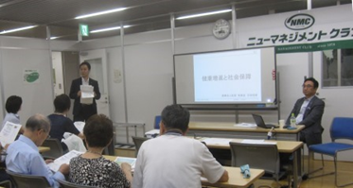
生活習慣を伝授いただき、全て、
健康あっての物種、皆で元気な
毎日を過ごしましょう！！
先生の医師歴38年とＮＭＣの
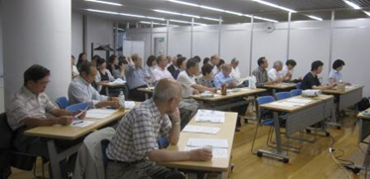
38年の歴史が重なる講演会となったことを一番に書かせて頂きました。継続することの大切さがお話しの随所に入って来ています。
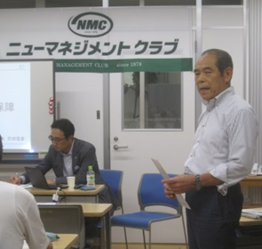
來間理事長の挨拶
ＮＭＣ会員、一般会員で満員御礼でした。

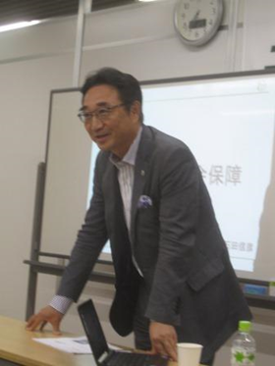
5月の研修合宿旅行のテーマが今後のＮＭＣのあり方を取り上げましたが、まさに、絶好のタイミングと思われるお話のヒントが得られたのではないでしょうか？
石田先生の取組まれている医療法人社団「和風会」は、多摩地区の青梅・所沢エリアを中心に地域の人々の健康で快適な暮らしを護るため、活動している医療法人です。
これからの超高齢化社会を見据えて、日常の健康増進から、疾病予防、病気の治療・看護、病後のリハビリ・介護まで、医療・保健・在宅ケアの専門施設をバランスよく整備されています。その30年間の歩みと苦労話（幸運と思われるような運命的な出会いも含め）を段階的にお話し下さいました。
以前活動していました分科会（高齢者問題研究会）では入所金1億円の老人ホームを見学に行ったりしましたが、その前段階として、今回の医療法人社団「和風会」のシステム的な施設の見学を復活して頂いて、薬に頼らない、有酸素運動を仲間で記録を取りながら元気な身体作りをするということを考えて行きませんか？ 良いヒントを頂きましてありがとうございました。
ＮＭＣの定期的な集会こそ健康長寿の源と言い切れますね。ＰＰＫ（ピンピンコロリ）
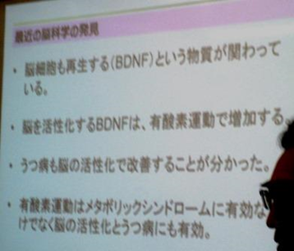
目指しましょう。
脳細胞も再生する
↓
有酸素運動

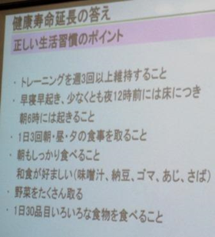
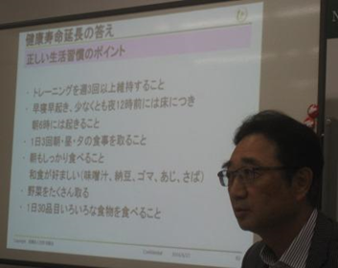
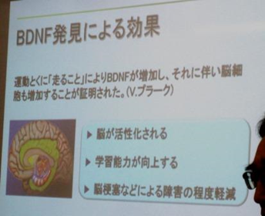
脳の活性化→

